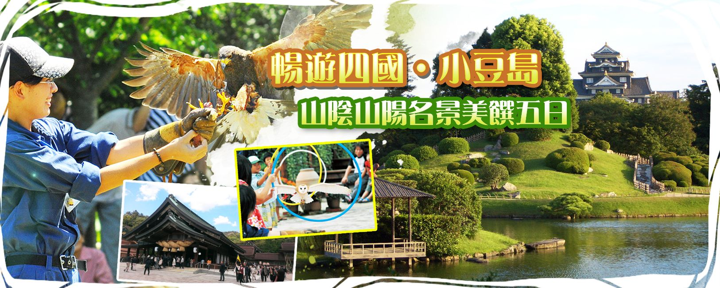
【行程特色】
★四國著名神社～金刀比羅宮 在古時一生中至少要來朝拜一次的神社。
★四國著名庭園～栗林公園 江戶時代最著名的『迴遊式大名庭』，以翠綠的紫雲山為背景，建造了小橋、流水、涼亭、松林錯落有致，像是在欣賞一幅美麗的圖晝。
★戀人聖地～天使步道 因潮汐關係在海水退潮時浮現出沙洲步道連結串起各島嶼，趁著退潮時刻一定要散步穿越這「天使步道」傳說相愛的戀人一起牽手走過天使步道戀情將會長長久久。
★日本開國神話起源〜出雲地區，雄偉的氣勢，參拜眾神統治者「大國主神」所在的著名
【結緣神社~出雲大社】祈求好運與良緣的最佳參拜地！
★【貓頭鷹樂園~松江花鳥園】世界最大級的室內花園，各種鮮花全年開放，還可與各種鳥類
做近距離接觸。
★餐食全面升級！午餐餐標日幣¥2000起，帶您品嚐道地四國、山陰山陽特色料理。
★全程輕鬆旅遊不進免稅店無購物壓力，讓您旅遊渡假玩得盡興。
★貼心提供全程車上WIFI網路，讓您輕鬆打卡上傳隨時與好友分享旅遊的樂趣。
【航班資訊】
航班 | 起飛機場／抵達機場 | 起飛時間/抵達時間
中華航空CI278 | 桃園/高松 | 0700/1035
中華航空CI127 | 廣島/桃園 | 1345/1530
【出發日期】2016年4月8日
【團費售價】大 人 NT$36,900.-起
2～8歲未滿小孩不佔床 NT$32,900.-起

【每日行程】 飛機/巴士/□船/散步下車參觀
第1天 | 桃園機場四國高松空港★日本著名神社－金刀比羅宮★四國名園之一栗林公園【米其林評鑑三星景點】~特別安排品嚐【日本抹茶+和果子】高松港(搭乘渡輪欣賞瀨戶內海明媚風光)□土庄港★戀人聖地～天使步道小豆島美人湯溫泉
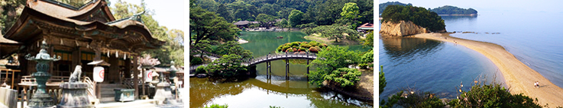
今日搭乘豪華客機，直飛日本四國香川縣【高松空港】。抵達後直接前往【四國必參拜~金刀比羅宮】日本全國信仰深厚的神宮鎮守於象頭山（琴平山）東側山腹，起源於時期可以追溯到上古時代，但在庶民之間廣受歡迎則是源自於江戶時代，參拜伊勢神宮與參拜金刀比羅宮同庶民百姓畢生所期。欲登上金刀比羅宮則先需爬上365個石階才能到達神社大門或您也可以自費乘坐只有在古裝劇中才會出現的「石階駕龍」交通工具，讓您可以享受到古代駕龍的樂趣也可以輕鬆的到達神社大門，而從神社大門需再行走420階總共785階才能到達本宮，金刀比羅宮的本宮內供奉著「大物主神」及「祟德天皇」，大物主神主宰航海、農業、漁業、交通、醫藥、殖產等各方面在交通極不方便的古代，無數平民千里迢迢翻山越嶺只為一圓畢生的願望，而無法前往參拜的平民便將家裡的狗託付給前往參拜的親朋好友，讓狗代替自己參拜金刀比羅宮至今在此仍可看見大名鼎鼎的「金刀比羅犬雕像」，這種託人代為參拜的「代參」在古代時期時有所聞也相當有趣。
【栗林公園】四國最著名的庭園，於1625年由當時代代讚岐藩(香川縣舊名)藩主苦心經營，歷經百年打磨潤飾而完成的傳統庭園在面積75公頃的公園裡共有6個湖泊和13個假山以阪10多個亭閣，是江戶時代最著名的『迴遊式大名庭』，以翠綠的紫雲山為背景，建造了小橋、流水、涼亭、松林錯落有致，在春天繁花似錦、夏天蓮花亭亭、秋攻楓紅成片、冬天銀雪遍佈，天然景致和後天的人工栽培融為一體更顯得立體有深度，而這屬於江戶時代的大名(藩主)庭園雖經過二次大戰仍完整地保留下來，現在更是被指定為日本國家的特殊名勝更是高松人最為自豪的珍珠。
【小豆島天使步道散策】小豆島上著名的景點又有戀人聖地之美稱，位於銀波浦內海外灘的島嶼，每天都有2次的機會因為潮汐關係在海水退潮時浮現出沙洲步道連結串起各島嶼，趁著退潮時刻一定要散步穿越這「天使步道」傳說相愛的戀人一起牽手走過天使步道戀情將會長長久久，在小島上不時可看見許多祈願繪馬懸掛在樹枝上戀人們的山盟海誓處處可見，歡迎您也一同來感受一下這浪漫的魅力!!
※每天有2次可以觀賞到小豆島天使步道的機會，但因潮汐時間不定，有可能會有欣賞不到的狀況發生，敬請旅客見諒！
【小豆島美人湯溫泉】小豆島著名溫泉，溫泉水質因屬低溫並含有純天然的保濕成份，具有養顏美容的功效又有「美人湯」之美稱。而泡過美人湯的肌膚滋嚕滋嚕的感覺，有著你意想不到的絕妙效果！放鬆心情盡情享受在露天風呂中體驗青空下天人合一的自然洗禮而瀨戶內海的景色一望無際盡入眼簾，溫泉、海景、美食～～真是人生享受啊
餐食：早：機上套餐 午：香川讚岐烏龍麵套餐 晚：飯店內精緻和洋自助餐
住宿：小豆島OLIVEAN飯店 或小豆島BAY RESORT飯店 或 小豆島國際飯店 或 同等級
第2天 | 小豆島二十四瞳映畫村土庄港(搭乘渡輪)□宇野港★洋溢著江戶風情街道～倉敷美觀地區散策日本三大名園之一〜岡山後樂園大山或三朝或羽合溫泉
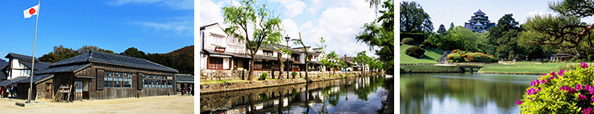
【二十四曈映畫村】日本著名小說家壺井榮具有代表性的文學作品之一，以昭和時代初期的小豆島為舞台，可說是日本版的「春風化雨」描寫了一位小學老師和十二個學生在二次大戰中經歷了戰爭的無情一群學生與老師相知相惜的故事，至今這部作品已先後兩次被搬上銀幕，兩次的攝影佈景都保留在這個電影村，可以使人感受到當時島上的風情。
【人氣景點-倉敷美觀地區】充滿著白壁街道洋溢著江戶時代遺跡的「倉敷」擁有豐富的風土景觀，白壁與水道的街景，倉敷川兩岸搖曳的綿長柳樹枝柳是倉敷的特色，來到倉敷您絕對不可不去『美觀地區』，昔日德川幕府直轄的區域成為豐富物資的集散中心繁華的街道吸引許多旅客前來遊玩，進入現代之後陸續有許多洋風建築及美術館誕生，為倉敷美觀增添更多藝術氣息，如今，貫穿中心區域的倉敷川中，時而可見小船悠遊，水道旁的白壁建築及街景，幾乎和舊時代一樣不變保存良好的町家街道讓倉敷擁有「小京都」的美稱吸引許多人來此一賞往昔情懷。
【三大名園之一~岡山後樂園】江戶時代的大名庭園之一也是日本三大名園之一於西元1686(貞享3)年岡山藩主池田綱政為了用於靜心養身和接待賓客的庭園所建造的庭園至今已有300多年的歷史，佔地面積達13萬多平方米，整個庭園的設計採借景法之池泉迴遊式庭園以獨特的木橋、建築、與園景的佈置是集各朝各地的特色，園區內以操山、岡山城做為背景，唯心山及澤池為中心所建的一座林泉迴遊式庭園，澤之池為後樂園內最大的人工池溏，池溏內3座人工小島，分別設置成茶室的『中之島』，垂釣用的『御野島』及白砂和青松圍繞的『砂利島』；整體的設計也穿插著草地、水池、假山、茶室等所到之處都可以各個時代的景致，也難怪有人說只要來到後樂園欣賞園內景致繞一圈就像在欣賞一卷繪晝捲軸般的美麗；在春天季節時，園內櫻花也大肆爭相開放迷人的氣氛也吸引許多賞花的遊客前來觀賞。
餐食：早：飯店內 午：日式海鮮御膳套餐晚：飯店內日式會席料理 或 和洋自助晚宴
住宿：大山皇家飯店 或 三朝ROYAL飯店 或 羽合溫泉 或 同等級

第3天 | 大山或三朝或羽合溫泉★境港鬼太郎故鄉水木茂街道散策～妖怪神社、妖怪商店、河童噴泉★松江堀川遊覽船日本國寶〜松江城玉造或宍道湖溫泉或松江市
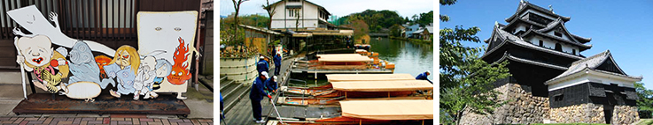
【妖怪街道~水木茂街道散策】境港市是三面還海在日本海作為一個重要港灣因坐落在弓濱半島，背向"大山"，風光明媚分別被選為「日本的白砂青松100選」及「日本的海灘100選」；來到這裡一定要來去有名「妖怪街道」逛逛喔～～這段長約800公尺的道路上沿途約有110隻以上造型不同的鬼怪雕像排列在道路兩旁，而商店裡所販賣的商品大多也都和妖怪有關不論是造型或是名稱都一定有相關連，連路邊的電話亭或是街燈、郵筒也都換上妖怪造型相當可愛，而人氣最旺的大概就是「妖怪神社」囉～許個願也相當特別或是自費搭上妖怪人力車也是不錯的新體驗，原來這些都是出日本著名漫畫家水木茂的創意也因為如此又將此街道稱為「水木茂道路」。
【松江堀川遊覽船】3.7 公里長的堀川環繞著松江城，本公司特別安排搭乘遊覽船，沿途遊覽船會穿過16座橋樑，其中4橋的因橋板非常低當船上遮陽的頂棚逐漸往下降時，遊客們也必須跟著把頭低下才能穿過這些矮橋，一路上伴隨著翻動的水聲一路欣賞松江城、天守閣等美景，周圍的光景豐富多變且韻味十足，對來到此地的訪客們來說是一項珍貴的旅遊體驗。
【日本國寶城~松江城】2015年7月8日 正式公佈為日本國寶之一，也是日本全國目前僅存12座天守城之一。天守閣5層6樓、高30公尺，保留了日本桃山初期城郭的特徴，外壁有簡單樸素之美。三角屋頂稱為「千鳥破風」，因有如千隻飛鳥展開翅膀，所以松江城享有別名「千鳥城」。
餐食：早：飯店內 午：松江當地特色餐
晚：飯店內日式會席套餐 或 若住宿市區飯店~發日幣2000自由用餐
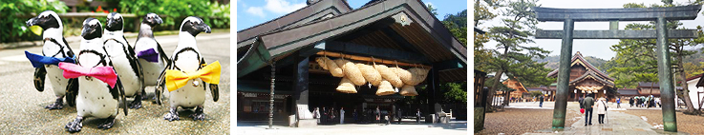
住宿：玉造溫泉-玉井別館 或 長生閣 或 宍道湖飯店 或 松江市區飯店 或 同等級
第4天 | 玉造或宍道湖溫泉或松江市松江花鳥園日本最古老神社〜出雲大社廣島SHOPPING MALL或商店街自由逛街飯店
【貓頭鷹樂園~松江花鳥園】位於宍道湖北側的是世界級最大型的溫室花園，走入了長屋門，觸目所及都是花團錦簇，各式各樣的溫熱帶植物2000種的原生花卉與15000交配繁衍的植物、花卉水鳥、不同品種的貓頭鷹、水鳥與鸚鵡以及色彩繽紛的大嘴鳥等，順著長長的電梯往上走，還有一處與松江城一樣高360度的展望台可俯看宍道湖的風光，遠眺大山山脈，心情為之豁然開朗。園內除了可以給鳥餵食撫摸鳥之外，被受歡迎的貓頭鷹飛行表演秀和企鵝遊行也是不可錯過的。
【日本最古老神社~出雲大社】出雲素有神之國及神話之國之美、稱是因為在這一帶有許多祭拜「神」的古老神社，相傳出雲大社是「大國主神」讓出王權所換得的聖地，此時出雲稱之為「神在月」因此出雲大社也被視為是日本神話的起源，出雲大社祭拜「大國主命」被相信是創造天下的神，致力於造國、造福人民生活是個慈悲的神；而出雲大社擁有規模宏大的古殿社建築、日本第一的大鳥居牌坊，瀰漫靜謐莊嚴的氣氛，「正殿」被認定為是日本最古老的神社建築，也被日本政府指定為「日本國寶」及「重要文化財」，而『神樂殿』前５噸重的巨大草繩「注連繩」更是出雲大社的象徵。出雲大社是日本求緣最靈驗的神社，許多民眾都幕名前來參拜希望可以結良緣，來到此地不彷也來試試求個好運氣!!
※今晚若是安排住宿在廣島空港飯店，隔日早上將由飯店散策至廣島機場
(時間約5分鐘，行李部份將會另外安排巴士運送)
※今晚若是安排住宿在廣島空港森林小屋則為「兩人一室，四人一棟」餐食：早：飯店內 午：出雲蕎麥麵套餐 晚：方便逛街，旅客自由用餐
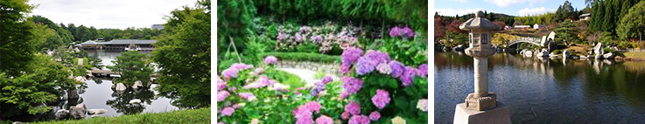
住宿：廣島空港飯店 或 廣島空港森林小木屋 或 廣島王子飯店 或 同等級
第5天 | 廣島三景園廣島空港桃園機場
早晨悠閒起床享用美味早餐後，整裝行李後前往【三景園】這裏也叫做「築山池泉回遊式庭園」，擁有6公頃大小的傳統日式庭園，是為了記念廣島機場正式使用開放而建設的庭園。庭園裏仿造廣島的山巒溪谷，瀨戶內海的景色而設計，被分為自然山區，鄉間區和海洋區三個區。在六
月您可以觀賞2,000棵14種不同種類的菖蒲及１萬棵由100種不同種類的紫陽花構成的盛開景觀。來訪的旅客年年增加。
之後前往廣島空港，準備回到您溫暖的家、與親朋好友們一同分享您此趟旅程的心情，抵達機場後搭乘豪華客機返回台灣，結束此次精彩豐富愉快的四國.小豆島、山陰山陽5日之旅。餐食：早：飯店內 午：機上套餐 晚：溫暖的家
住宿：溫暖的家

【團體備註】
1.成團人數16人以上成行；此團體必須團進團出,不可延回。
2.如遇行程景點休假、住宿飯店調整，或遇（如：天候不佳、交通阻塞…等）不可抗拒之現象，
本公司保有變更行程之權利。若有離隊視同放棄，恕不退費、敬請見諒。
3.如遇季節性的變化，將隨著季節性變更餐食內容，本公司將保有變更餐食內容之權利。
4.若為單人報名(或有單人房產生之情況時)則需補收單人房價NT$8,000.（以洋室房一張床為主）。
※日本洋式雙人房型以2張單人床或一張大床為主，三人房型的第3張床通常是加床(沙發床)，日式榻榻米房型以8～10帖為主。
5.報名收受訂金後，觀光局國外旅遊定型化契約書即生效力，變更或取消行程將依契約內容辦理，不便之處敬請見諒。
6.團體依天數承保500萬旅行業責任保險及20萬意外傷害醫療險/每位旅客(※依規定15歲以下70歲以上之旅客,限額投保200萬旅行業責任保險及20萬意外傷害醫療險/每位旅客)

